DAFTAR PUSTAKA

Adminsekolah (2022). “*3 Manfaat Penggunaan Media Pembelajaran”*. https://adminsekolah.net/3-manfaat-penggunaan-media pembelajaran/March 04, 2022.

Andari D. A.Murni A. W. (2019). “*Penggunaan Media Pembelajaran Smart Card Untuk Meningkatkan Hasil Belajar Peserta Didik Pada Materi Perkalian”. Journal of Indonesian Education.*

Ariesto Hadi Sutopo, (2021). “*Teknologi Informasi dan Komunikasi Dalam Pendidikan”,* Yogyakarta: Graha Ilmu.

Arumdani I. M.Adi B. W. Muhammad Sabandi (2018). “*Pengaruh Pemanfaatan Situs Google Sebagai Sumber Belajar dan Motivasi Belajar Terhadap Hasil Belajar Pada Mata Pelajaran Ekonomi Kelas XI di SMA Negeri 3 Surakarta”.* *Jurnal Pendidikan Bisnis dan Ekonomi.*

Baharuddin M. R.Anggraini R. (2021). “*Pengembangan Multimedia Interaktif Pembelajaran Microsoft Excel pada Mata Kuliah Perangkat Lunak Aplikasi”. Jurnal Literasi Digital.*

Bella Carla (2024). “*Ringkasan Materi Bangun Ruang Kelas 6 SD beserta Penjelasannya”.* <https://mamikos.com/info/ringkasan-materi-bangun-ruang-kelas-6-sd-pljr/>. Post 19 Januari 2024.

CNN Indonesia. (2023) *"Pengertian, Sifat, dan Rumus-Rumus Balok Lengkap”.* https://www.cnnindonesia.com/edukasi/20230224175548-569-917575/pengertian-sifat-dan-rumus-rumus-balok-lengkap-dengan-penjelasan.

Corry Samosir (2024) “*Mengenal Bagian-Bagian Bangun Ruang, Materi Matematika Kelas 6 SD*”. https://kids.grid.id/read/473990148/mengenal-bagian-bagian-bangun-ruang-materi-matematika-kelas-6-sd- Post Kamis, 11 Januari 2024 | 11:20 WIB

Departemen Pendidikan dan Kebudayaan. 2003. *Kamus Besar Edisi Kedua*, Balai Pustaka.

Evelopment Country. (2018) “*Definisi Pengembangan”*. *(Blongspot Evelopment Country.co.id).*

Fadhilah Dwi Amalia (2022). “*Penggunaan Media Pembelajaran Berbasis TIK dalam Bidang Pendidikan”.* https://kumparan.com/. Post 4 Juni 2022 11:27 WIB.

Fitriyani Puspa Samodra. (2023). “*Ciri-ciri Kubus, Rumus, dan Contoh Soalnya, Wajib Dipahami”.* <https://www.liputan6.com/hot/read/5221696/ciri-ciri-kubus-rumus-dan-contoh-soalnya-wajib-dipahami?page=2>. Diperbarui 02 Mar 2023, 10:50 WIB.

Gani A. (2020). “*Motivasi Kepala Sekolah Dalam Meningkatkan Kinerja Guru”*. Jurnal Literasiologi.

Mustofa Abi Hamid, dkk. (2020). “*Media Pembelajaran*”. Google Buku. Yayasan Kita Menulis.

Mustofa Abi Hamid, *media pemebalajaran* (medan: Yayasan Kita Menulis, 2020).

Rizki Wahyuningtyas dan Bambang Suteng Sulasmono, *“Pentingnya Media dalam Pembelajaran Guna Meningkatkan Hasil Belajar di Sekolah Dasar,”* Edukatif : Jurnal Ilmu Pendidikan 2, no. 1 (15 April 2020): 25, <https://doi.org/10.31004/edukatif.v2i1.77>.

Rizqi Ilyasa Aghni, *“Fungsi Dan Jenis Media Pembelajaran Dalam Pembelajaran Akuntansi,”* Jurnal Pendidikan Akuntansi Indonesia 16, no. 1 (3 Juli 2018): 100, <https://doi.org/10.21831/jpai.v16i1.20173>.

Rohmalina Wahab. (2018), *Psikologi Belajar.* Jakarta: PT Raja Grafindo Persada.

Rusydi. (2020). *“Paradigma Pembelajaran Bahasa Arab Dalam Integrasi Ilmu: Komparasi Pemikiran Imam Suprayogo Dan Azhar Arsyad”*. Lughawiyah: Journal of Arabic Education and Linguistics.

Sugiyono. (2018). *Metode Penelitian Kuantitatif, Kualitatif, dan R&D*. Bandung: Alfabeta.

Sukmadinata (2017) *Metode Penelitian Pendidikan* (Cetakan ke-12). Bandung: Remaja Rosdakarya.

Sungkono S.Apiati V.Santika S. (2022). *Media Pembelajaran Berbasis Teknologi Augmented Reality.* Mosharafa: Jurnal Pendidikan Matematika.

Talizaro Tafonao, *“Peranan Media Pembelajaran Dalam Meningkatkan Minat Belajar Mahasiswa,”* Jurnal Komunikasi Pendidikan 2, no. 2 (2 Agustus 2018): 108, <https://doi.org/10.32585/jkp.v2i2.113>.

Undang-Undang Republik Indonesia Nomor 18 Tahun 2002 Tentang Sistem Nasional Penelitian, Pengembangan, dan Penerapan Ilmu Pengetahuan dan Teknologi.

Uswatun Hasanah, *“Media Dan Sumber Belajar IPS Bagi Anak Usia Sd/MI,”* IJTIMAIYA: Journal of Social Science Teaching 2, no. 1 (2018): 168, <https://doi.org/10.21043/ji.v2i1.4293>.

Warsita B. (2018). *Kecenderungan Global Dan Regional Dalam Pemanfaatan Teknologi Informasi Dan Komunikasi Untuk Pendidikan*. Jurnal Teknodik.

Widianto W. Degeng I. N. S.Sitompul N. C. (2022). “*Pengembangan Media Pembelajaran Game Animasi Berbasis Enable Macro Powerpoint Pada Mata Pelajaran Bahasa Inggris Kelas VII SMP 1 Pasirian”.* JIPI (Jurnal Ilmiah Penelitian dan Pembelajaran Informatika).

**LAMPIRAN**

**Modul / Buku Panduan**

Tema: Media Pembelajaran Berbantuan *Animaker*

I. Rasional

*Animaker* adalah platform animasi online yang memungkinkan pembuat konten untuk membuat animasi dengan mudah tanpa keahlian teknis yang mendalam. Penggunaan *Animaker* dalam media pembelajaran dapat meningkatkan keterlibatan siswa melalui visualisasi yang menarik dan pendekatan audiovisual

*Animaker* merupakan platform animasi online yang memungkinkan pembuat konten untuk menciptakan animasi dengan mudah tanpa memerlukan keahlian teknis yang mendalam. Penggunaan Animaker dalam konteks media pembelajaran memiliki beberapa alasan yang kuat:

* Visualisasi yang Menarik: Animasi dapat memvisualisasikan konsep-konsep yang kompleks dengan cara yang lebih menarik dan mudah dipahami oleh siswa.
* Interaktivitas: Animaker menyediakan fitur interaktivitas yang dapat meningkatkan keterlibatan siswa dalam proses pembelajaran.

Fleksibilitas dan Kreativitas: Memungkinkan guru untuk mengembangkan konten pembelajaran yang kreatif dan sesuai dengan gaya pembelajaran siswa

Dalam konteks media pembelajaran, penggunaan *Animaker* memiliki beberapa alasan kuat:

* **Meningkatkan Keterlibatan Siswa:**

Animasi dapat memvisualisasikan konsep-konsep yang abstrak atau kompleks dengan cara yang lebih menarik dan mudah dipahami oleh siswa, sehingga meningkatkan keterlibatan mereka dalam proses belajar.

* **Memfasilitasi Pembelajaran Visual**

Animasi mampu menyampaikan informasi dengan cara visual yang kuat, yang dapat membantu siswa memahami dan mengingat informasi lebih baik daripada pembelajaran hanya melalui teks atau gambar diam.

* **Kreativitas dan Inovasi**

Menggunakan *Animaker* memberikan kesempatan bagi guru dan siswa untuk mengembangkan kreativitas mereka dalam menciptakan konten pembelajaran yang unik dan menarik.

II. Tujuan

Tujuan dari modul ini adalah untuk membekali dengan pengetahuan dan keterampilan praktis dalam menggunakan *Animaker* untuk pembelajaran. Secara khusus, tujuan-tujuan modul ini meliputi:

* Memahami dasar-dasar penggunaan *Animaker* dan fitur-fitur yang tersedia.
* Mampu membuat animasi edukatif yang relevan dan efektif untuk mendukung pembelajaran.
* Mengintegrasikan animasi *Animaker* dalam berbagai konteks pembelajaran, baik dalam kelas maupun pembelajaran jarak jauh.
* Mempelajari cara efektif menggunakan *Animaker* untuk menciptakan konten pembelajaran yang menarik dan informatif.
* Mengembangkan keterampilan dalam pembuatan animasi edukatif untuk mendukung proses pembelajaran di kelas atau mandiri.
* Mempelajari cara efektif menggunakan *Animaker* untuk menciptakan animasi edukatif yang mendukung pembelajaran aktif.
* Mengembangkan keterampilan dalam pembuatan konten animasi yang sesuai dengan kurikulum dan kebutuhan pembelajaran

III. Langkah-langkah Pembuatan *Animaker*

1. Pengenalan *Animaker*
   * Registrasi dan Pengaturan Akun: Panduan untuk membuat akun *Animaker* dan memulai eksplorasi fitur-fitur dasar.
2. Perencanaan Konten
   * Definisi Tujuan Pembelajaran: Cara menentukan tujuan yang ingin dicapai dengan menggunakan animasi.
   * Penyusunan Skrip atau Outline: Langkah-langkah untuk menyusun skrip atau outline animasi berdasarkan materi pembelajaran yang akan dijelaskan.
3. Pengaturan Proyek Animasi
   * Pemilihan Template: Panduan untuk memilih template animasi yang sesuai atau memulai proyek dari awal.
   * Struktur Scene: Membuat dan mengatur urutan scene berdasarkan skrip yang telah disiapkan.
4. Penambahan Elemen Visual dan Audio
   * Integrasi Karakter dan Objek: Menambahkan karakter, objek, atau latar belakang sesuai dengan kebutuhan cerita.
   * Animasi dan Transisi: Memilih dan menerapkan efek animasi dan transisi untuk memperjelas konsep atau alur cerita.
   * Penambahan Teks dan Narasi: Menulis teks untuk dialog atau narasi, dan memasukkan suara untuk meningkatkan pemahaman dan keterlibatan siswa.
5. Penyuntingan dan Penyelesaian
   * Pengeditan Durasi dan Alur: Memperbaiki durasi scene dan mengatur alur cerita agar berkesinambungan.
   * Penyempurnaan Visual dan Audio: Memastikan kualitas visual dan audio yang memadai untuk menyampaikan pesan dengan jelas dan menarik.
   * Tambahkan Musik atau Suara Latar Belakang: Menambahkan elemen musik atau suara latar belakang untuk meningkatkan semangat siswa.

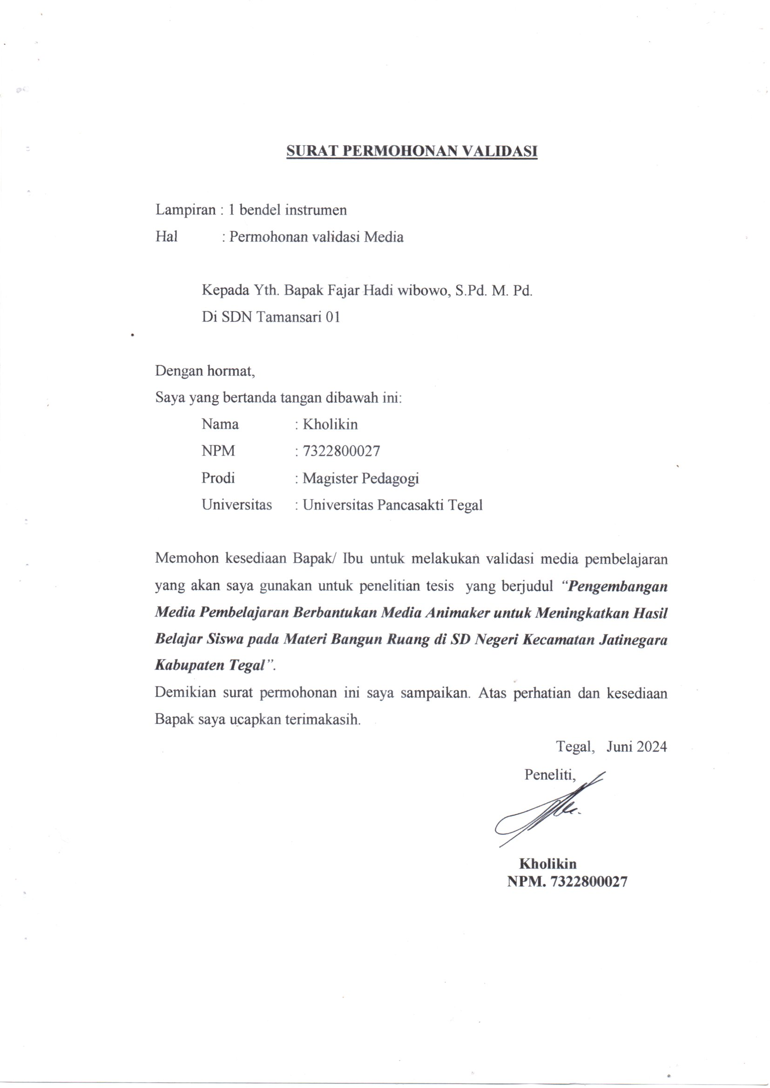

**LEMBAR VALIDASI AHLI MEDIA PEMBELAJARAN**

**ANIMAKER**

|  |  |  |
| --- | --- | --- |
| **Judul Media** | **:** | **Media Pembelajaran Animaker** |
| **Nama Pengembang** | **:** | **Kholikin** |
| **Instansi** | **:** | **SD Negeri Sitail Kec. Jatinegara** |
| **Tahun** | **:** | **2024** |

**Petunjuk Pengisian:**

1. Berikan tanda centang (√) pada kolom skor yang sesuai dengan penilaian Anda.
2. Berikan saran dan masukan untuk perbaikan media pada kolom yang tersedia.

**1. Kesesuaian Isi dengan Tujuan Pembelajaran**

| No | Pernyataan/Aspek Penilaian | Penilaian Validator | | | |
| --- | --- | --- | --- | --- | --- |
| Sangat Layak | Layak | Cukup layak | Kurang Layak |
| 1 | Materi dalam media pembelajaran sudah sesuai dengan KI dan KD. | √ |  |  |  |
| 2 | Materi dalam media pembelajaran sesuai dengan tujuan pembelajaran | √ |  |  |  |
| 3 | Materi dalam video dapat mengenalkan siswa terhadap bangun ruang | √ |  |  |  |
| 4 | Media pembelajaran bangun ruang dapat digunakan dimana saja dan kapan saja | √ |  |  |  |
| 5 | Materi dalam bangun ruang sesuai dengan materi pada Video Animaker |  | √ |  |  |
| 6 | Penggunaan bahasa yang komunikatif dan mudah dan dipahami. | √ |  |  |  |
| 7 | Materi dalam video mudah dipahami | √ |  |  |  |
| 8 | Video bangun ruang ditampilkan dengan jelas pada marker sesuai standar | √ |  |  |  |
| 9 | Sifat karakteristik bangun ruang ditampilkan dengan jelas | √ |  |  |  |
| 10 | Video 3D bangun ruang sudah merepresentasikan wujud aslinya |  | √ |  |  |
| 11 | Gambar 3D mengenalkan siswa terhadap bangun ruang |  | √ |  |  |
| 12 | Materi di dalam media pembelajaran disampaikan secara runtut |  | √ |  |  |
| 13 | Video bangun ruang yang ditampilkan dapat memudahkan pemahaman siswa |  | √ |  |  |
| 14 | Petunjuk pengerjaan tes disampaikan dengan jelas |  | √ |  |  |
| 15 | Kualitas soal-soal evaluasi sesuai dengan matei yang disampaikan |  | √ |  |  |
| 16 | Penilaian yang diberikan sesuai pemahaman materi |  | √ |  |  |
| 17 | Media pembelajaran bangun ruang memberikan pengetahuan baru tentang Animaker |  | √ |  |  |
| 18 | Media pembelajaran Bangun ruang dapat mengatasi keterbatasan alat praktik | √ |  |  |  |
| 19 | Penggunaan media pembelajaran bangun ruang mempermudah guru dalam menyampaikan materi |  | √ |  |  |
| 20 | Penggunaan media pembelajaran dapat meningkatkan hasil belajar siswa |  | √ |  |  |
| Skor Penilai | |  | 68 |  |  |
| Konversi Nilai Akhir | |  | 85,00 |  |  |
| Ketercapaian | |  | Layak |  |  |

**2. Validasi Bahasa**

|  |  |  |  |  |  |
| --- | --- | --- | --- | --- | --- |
| No | Pernyataan/Aspek Penilaian | Penilaian Validator | | | |
| Sangat Layak | Layak | Cukup layak | Kurang Layak |
| 1 | Penggunaan makna lugas | √ |  |  |  |
| 2 | Penggunaan makna kias |  | √ |  |  |
| 3 | Penggunaan huruf kapital | √ |  |  |  |
| 4 | Penggunaan tanda baca |  | √ |  |  |
| 5 | Ketepatan penulisan kata |  | √ |  |  |
| 6 | Kesesuaian diksi |  | √ |  |  |
| 7 | Ketepatan penggunaan istilah |  | √ |  |  |
| 8 | Ketepatan struktur fungsi kalimat |  | √ |  |  |
| 9 | Keefektifan kalimat |  | √ |  |  |
| 10 | Pemahaman terhadap pesan atau informasi | √ |  |  |  |
| Skor Penilai | |  | 33 |  |  |
| Konversi Nilai Akhir | |  | 82,50 |  |  |
| Ketercapaian | |  | Layak |  |  |

3. Validasi Media

|  |  |  |  |  |  |
| --- | --- | --- | --- | --- | --- |
| No | Pernyataan/Aspek Penilaian | Penilaian Validator | | | |
| Sangat Layak | Layak | Cukup layak | Kurang Layak |
| 1 | Media pembelajaran Animaker bangun ruang sesuai dengan KI dan KD dalam kurikulum | √ |  |  |  |
| 2 | Desain tampilan media pembelajaran menarik dengan pemilihan warna tepat |  | √ |  |  |
| 3 | Tata letak komponen pada aplikasi sudah tepat dan rapi sehingga nyaman dilihat | √ |  |  |  |
| 4 | Desain dalam video Animaker menarik |  | √ |  |  |
| 5 | Teks di dalam video mudah dibaca |  | √ |  |  |
| 6 | Teks di dalam Animaker mudah dibaca | √ |  |  |  |
| 7 | Tata letak teks disusun dengan baik | √ |  |  |  |
| 8 | Gambar sesuai dengan materi yang disampaikan |  | √ |  |  |
| 9 | Gambar yang ditampilkan terlihat jelas dan dapat merepresentasikan benda aslinya | √ |  |  |  |
| 10 | Penentuan ukuran gambar 3D dengan baik | √ |  |  |  |
| 11 | Kamera dapat menampilkan gambar 3D saat dengan durasi waktu yang pendek |  | √ |  |  |
| 12 | Desain dapat mengenalkan bangun ruang | √ |  |  |  |
| 13 | Gambar bangun ruang jelas dengan penggunaan warna yang kontras | √ |  |  |  |
| 14 | Penataan obyek baik dan rapi | √ |  |  |  |
| 15 | Petunjuk penggunaan media pembelajaran ditampilkan secara jelas |  | √ |  |  |
| 16 | Media pembelajaran digunakan dengan lancar tanpa adanya hang, crash atau lag |  | √ |  |  |
| 17 | Media pembelajaran mudah digunakan |  | √ |  |  |
| 18 | Media pembelajaran bangun ruang komunikatif | √ |  |  |  |
| 19 | Media pembalajaran bangun ruang interaktif |  | √ |  |  |
| 20 | Video Animaker dapat digunakan sebagai media pembelajaran |  | √ |  |  |
| Skor Penilai | |  | 70 |  |  |
| Konversi Nilai Akhir | |  | 87,50 |  |  |
| Ketercapaian | |  | Sangat layak |  |  |

4. Kecocokan Media dengan Sasaran Pengguna

| No | Pernyataan/Aspek Penilaian | Penilaian Validator | | | |
| --- | --- | --- | --- | --- | --- |
| Sangat Layak | Layak | Cukup layak | Kurang Layak |
|  | **Materi** |  |  |  |  |
| 1 | Soal harus sesuai dengan indikator. | √ |  |  |  |
| 2 | Pilihan jawaban harus homogen dan logis ditinjau dari segi materi |  | √ |  |  |
| 3 | Setiap soal harus mempunyai satu jawaban yang benar atau yang paling benar. |  | √ |  |  |
|  | **Konstruksi** |  |  |  |  |
| 4 | Pokok soal harus dirumuskan secara jelas dan tegas. |  | √ |  |  |
| 5 | Rumusan pokok soal dan pilihan jawaban harus merupakan pernyataan yang diperlukan saja. |  | √ |  |  |
| 6 | Pokok soal jangan memberi petunjuk ke arah jawaban benar |  | √ |  |  |
| 7 | Pokok soal jangan mengandung pernyataan yang bersifat negatif ganda. |  | √ |  |  |
| 8 | Panjang rumusan pilihan jawaban harus relatif sama. |  | √ |  |  |
| 9 | Pilihan jawaban jangan mengandung pernyataan, "Semua pilihan jawaban di atas salah", atau "Semua pilihan jawaban di atas benar". |  | √ |  |  |
| 10 | Pilihan jawaban yang berbentuk angka atau waktu harus disusun berdasarkan urutan besar kecilnya nilai angka tersebut, atau kronologisnya. |  | √ |  |  |
| 11 | Gambar, grafik, tabel, diagram, dan sejenisnya yang terdapat pada soal harus jelas dan berfungsi | √ |  |  |  |
| 12 | Butir soal jangan bergantung pada jawaban soal sebelumnya. |  | √ |  |  |
|  | **Bahasa** |  |  |  |  |
| 13 | Setiap soal harus menggunakan bahasa yang sesuai dengan kaidah bahasa Indonesia. |  | √ |  |  |

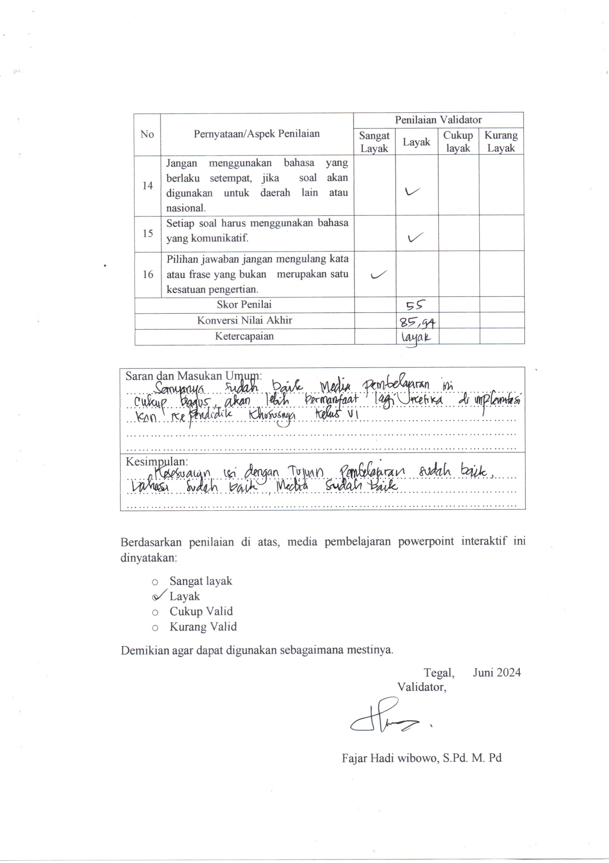

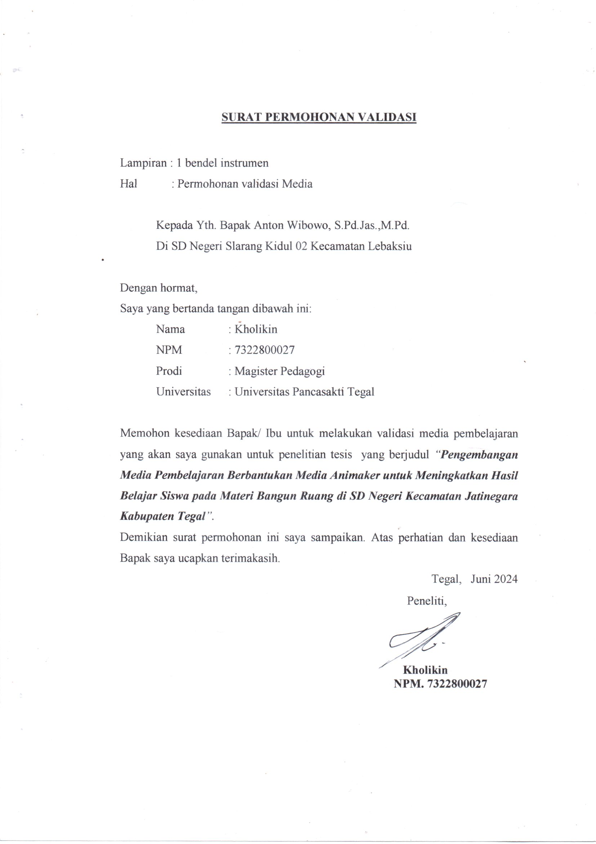

**LEMBAR VALIDASI AHLI MEDIA PEMBELAJARAN**

**ANIMAKER**

|  |  |  |
| --- | --- | --- |
| **Judul Media** | **:** | **Media Pembelajaran Animaker** |
| **Nama Pengembang** | **:** | **Kholikin** |
| **Instansi** | **:** | **SD Negeri Sitail Kec. Jatinegara** |
| **Tahun** | **:** | **2024** |

**Petunjuk Pengisian:**

1. Berikan tanda centang (√) pada kolom skor yang sesuai dengan penilaian Anda.
2. Berikan saran dan masukan untuk perbaikan media pada kolom yang tersedia.

**1. Kesesuaian Isi dengan Tujuan Pembelajaran**

| No | Pernyataan/Aspek Penilaian | Penilaian Validator | | | |
| --- | --- | --- | --- | --- | --- |
| Sangat Layak | Layak | Cukup layak | Kurang Layak |
| 1 | Materi dalam media pembelajaran sudah sesuai dengan KI dan KD. | √ |  |  |  |
| 2 | Materi dalam media pembelajaran sesuai dengan tujuan pembelajaran |  | √ |  |  |
| 3 | Materi dalam video dapat mengenalkan siswa terhadap bangun ruang |  | √ |  |  |
| 4 | Media pembelajaran bangun ruang dapat digunakan dimana saja dan kapan saja |  | √ |  |  |
| 5 | Materi dalam bangun ruang sesuai dengan materi pada Video Animaker |  | √ |  |  |
| 6 | Penggunaan bahasa yang komunikatif dan mudah dan dipahami. |  | √ |  |  |
| 7 | Materi dalam video mudah dipahami |  | √ |  |  |
| 8 | Video bangun ruang ditampilkan dengan jelas pada marker sesuai standar |  | √ |  |  |
| 9 | Sifat karakteristik bangun ruang ditampilkan dengan jelas | √ |  |  |  |
| 10 | Video 3D bangun ruang sudah merepresentasikan wujud aslinya | √ |  |  |  |
| 11 | Gambar 3D mengenalkan siswa terhadap bangun ruang |  | √ |  |  |
| 12 | Materi di dalam media pembelajaran disampaikan secara runtut |  | √ |  |  |
| 13 | Video bangun ruang yang ditampilkan dapat memudahkan pemahaman siswa |  | √ |  |  |
| 14 | Petunjuk pengerjaan tes disampaikan dengan jelas | √ |  |  |  |
| 15 | Kualitas soal-soal evaluasi sesuai dengan matei yang disampaikan |  | √ |  |  |
| 16 | Penilaian yang diberikan sesuai pemahaman materi |  | √ |  |  |
| 17 | Media pembelajaran bangun ruang memberikan pengetahuan baru tentang Animaker |  | √ |  |  |
| 18 | Media pembelajaran Bangun ruang dapat mengatasi keterbatasan alat praktik |  | √ |  |  |
| 19 | Penggunaan media pembelajaran bangun ruang mempermudah guru dalam menyampaikan materi | √ |  |  |  |
| 20 | Penggunaan media pembelajaran dapat meningkatkan hasil belajar siswa |  | √ |  |  |
| Skor Penilai | |  | 65 |  |  |
| Konversi Nilai Akhir | |  | 81,25 |  |  |
| Ketercapaian | |  | layak |  |  |

**2. Validasi Bahasa**

|  |  |  |  |  |  |
| --- | --- | --- | --- | --- | --- |
| No | Pernyataan/Aspek Penilaian | Penilaian Validator | | | |
| Sangat Layak | Layak | Cukup layak | Kurang Layak |
| 1 | Penggunaan makna lugas |  | √ |  |  |
| 2 | Penggunaan makna kias |  | √ |  |  |
| 3 | Penggunaan huruf kapital |  | √ |  |  |
| 4 | Penggunaan tanda baca | √ |  |  |  |
| 5 | Ketepatan penulisan kata |  | √ |  |  |
| 6 | Kesesuaian diksi | √ |  |  |  |
| 7 | Ketepatan penggunaan istilah |  | √ |  |  |
| 8 | Ketepatan struktur fungsi kalimat |  | √ |  |  |
| 9 | Keefektifan kalimat | √ |  |  |  |
| 10 | Pemahaman terhadap pesan atau informasi | √ |  |  |  |
| Skor Penilai | |  | 34 |  |  |
| Konversi Nilai Akhir | |  | 85,00 |  |  |
| Ketercapaian | |  | layak |  |  |

3. Validasi Media

|  |  |  |  |  |  |
| --- | --- | --- | --- | --- | --- |
| No | Pernyataan/Aspek Penilaian | Penilaian Validator | | | |
| Sangat Layak | Layak | Cukup layak | Kurang Layak |
| 1 | Media pembelajaran Animaker bangun ruang sesuai dengan KI dan KD dalam kurikulum | √ |  |  |  |
| 2 | Desain tampilan media pembelajaran menarik dengan pemilihan warna tepat | √ |  |  |  |
| 3 | Tata letak komponen pada aplikasi sudah tepat dan rapi sehingga nyaman dilihat | √ |  |  |  |
| 4 | Desain dalam video Animaker menarik |  | √ |  |  |
| 5 | Teks di dalam video mudah dibaca |  | √ |  |  |
| 6 | Teks di dalam Animaker mudah dibaca |  | √ |  |  |
| 7 | Tata letak teks disusun dengan baik |  | √ |  |  |
| 8 | Gambar sesuai dengan materi yang disampaikan |  | √ |  |  |
| 9 | Gambar yang ditampilkan terlihat jelas dan dapat merepresentasikan benda aslinya |  | √ |  |  |
| 10 | Penentuan ukuran gambar 3D dengan baik |  | √ |  |  |
| 11 | Kamera dapat menampilkan gambar 3D saat dengan durasi waktu yang pendek |  | √ |  |  |
| 12 | Desain dapat mengenalkan bangun ruang |  | √ |  |  |
| 13 | Gambar bangun ruang jelas dengan penggunaan warna yang kontras |  | √ |  |  |
| 14 | Penataan obyek baik dan rapi | √ |  |  |  |
| 15 | Petunjuk penggunaan media pembelajaran ditampilkan secara jelas | √ |  |  |  |
| 16 | Media pembelajaran digunakan dengan lancar tanpa adanya hang, crash atau lag | √ |  |  |  |
| 17 | Media pembelajaran mudah digunakan |  | √ |  |  |
| 18 | Media pembelajaran bangun ruang komunikatif |  | √ |  |  |
| 19 | Media pembalajaran bangun ruang interaktif | √ |  |  |  |
| 20 | Video Animaker dapat digunakan sebagai media pembelajaran |  | √ |  |  |
| Skor Penilai | |  | 67 |  |  |
| Konversi Nilai Akhir | |  | 83,75 |  |  |
| Ketercapaian | |  | layak |  |  |

4. Kecocokan Media dengan Sasaran Pengguna

| No | Pernyataan/Aspek Penilaian | Penilaian Validator | | | |
| --- | --- | --- | --- | --- | --- |
| Sangat Layak | Layak | Cukup layak | Kurang Layak |
|  | **Materi** |  |  |  |  |
| 1 | Soal harus sesuai dengan indikator. | √ |  |  |  |
| 2 | Pilihan jawaban harus homogen dan logis ditinjau dari segi materi | √ |  |  |  |
| 3 | Setiap soal harus mempunyai satu jawaban yang benar atau yang paling benar. | √ |  |  |  |
|  | **Konstruksi** |  |  |  |  |
| 4 | Pokok soal harus dirumuskan secara jelas dan tegas. |  | √ |  |  |
| 5 | Rumusan pokok soal dan pilihan jawaban harus merupakan pernyataan yang diperlukan saja. |  | √ |  |  |
| 6 | Pokok soal jangan memberi petunjuk ke arah jawaban benar | √ |  |  |  |
| 7 | Pokok soal jangan mengandung pernyataan yang bersifat negatif ganda. |  | √ |  |  |
| 8 | Panjang rumusan pilihan jawaban harus relatif sama. | √ |  |  |  |
| 9 | Pilihan jawaban jangan mengandung pernyataan, "Semua pilihan jawaban di atas salah", atau "Semua pilihan jawaban di atas benar". |  | √ |  |  |
| 10 | Pilihan jawaban yang berbentuk angka atau waktu harus disusun berdasarkan urutan besar kecilnya nilai angka tersebut, atau kronologisnya. |  | √ |  |  |
| 11 | Gambar, grafik, tabel, diagram, dan sejenisnya yang terdapat pada soal harus jelas dan berfungsi | √ |  |  |  |
| 12 | Butir soal jangan bergantung pada jawaban soal sebelumnya. |  | √ |  |  |
|  | **Bahasa** |  |  |  |  |
| 13 | Setiap soal harus menggunakan bahasa yang sesuai dengan kaidah bahasa Indonesia. | √ |  |  |  |

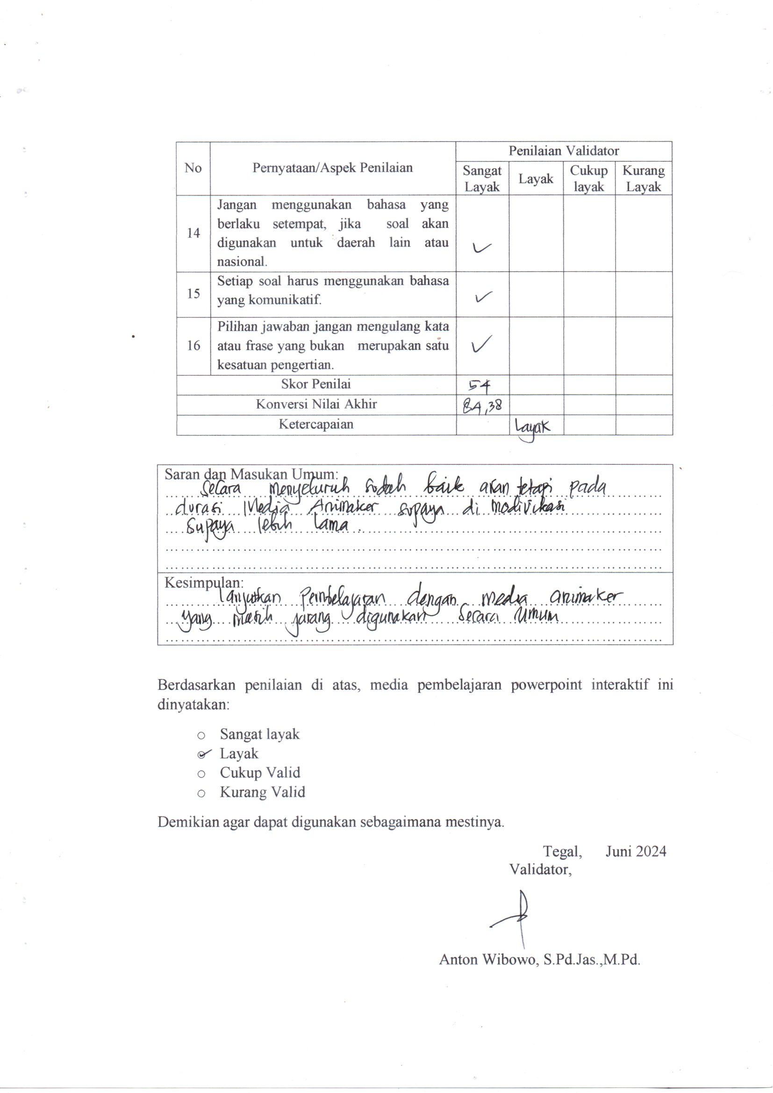

**KISI-KISI VALIDASI MEDIA PEMBELAJARAN ANIMAKER**

1. Kisi- Kisi Angket Validasi Ahli Materi

Tabel Kisi - Kisi Ahli Materi

|  |  |  |  |
| --- | --- | --- | --- |
| No | Aspek | Indikator | Jumlah pernyataan |
| 1 | Kelayakan isi | Kesesuaian materi dengan KD | 3 |
| Keakuratan materi | 4 |
| Kesuaian objek-objek dengan materi | 3 |
| 2 | Kelayakan kebahasaan | Penggunaan bahasa | 5 |
| 3 | Kelayakan penyajian | Keefektifan video | 5 |
| Jumlah | | | 20 |

Sumber: Modifikasi (Muslimah 2021)

2. Kisi Kisi Angket Validasi Ahli Bahasa

Tabel Kisi- Kisi Angket Ahli Bahasa

|  |  |  |  |
| --- | --- | --- | --- |
| No | Aspek | Indikator | Jumlah |
| 1 | Kesesuaian bahasa | Penggunaan makna lugas | 1 |
| Penggunaan makna kias | 1 |
| Penggunaan huruf kapital | 1 |
| Penggunaan tanda baca | 1 |
| Ketepatan penulisan kata | 1 |
| Kesesuaian diksi | 1 |
| Ketepatan penggunaan istilah | 1 |
| Ketepatan struktur fungsi kalimat | 1 |
| Keefektifan kalimat | 1 |
| 2 | Komunikatif | Pemahaman terhadap pesan atau informasi | 1 |
| Jumlah | | | 10 |

3. Kisi –Kisi Angket Validasi Ahli Media

Tabel 3.4 Kisi- Kisi Angket Ahli Media

|  |  |  |  |
| --- | --- | --- | --- |
| No | Aspek | Indikator | Jumlah pernyataan |
| 1 | Desain | Sederhana dan menarik | 3 |
| 2 | Tampilan | Visualisasi | 7 |
| Audio | 3 |
| 3 | Kelayakan | Penggunaan | 3 |
| Jumlah | | | 16 |

Sumber: Modifikasi ( Muslimah, 2021)

**ANALISIS VALIDASI AHLI MATERI**

| No | Pernyataan/Aspek Penilaian | Penilaian Validator | |
| --- | --- | --- | --- |
| Penilai 1 | Penilai 2 |
| 1 | Materi dalam media pembelajaran sudah sesuai dengan KI dan KD. | 4 | 4 |
| 2 | Materi dalam media pembelajaran sesuai dengan tujuan pembelajaran | 4 | 4 |
| 3 | Materi dalam video dapat mengenalkan siswa terhadap bangun ruang | 4 | 4 |
| 4 | Media pembelajaran bangun ruang dapat digunakan dimana saja dan kapan saja | 4 | 3 |
| 5 | Materi dalam bangun ruang sesuai dengan materi pada Video Animaker | 3 | 4 |
| 6 | Penggunaan bahasa yang komunikatif dan mudah dan dipahami. | 3 | 3 |
| 7 | Materi dalam video mudah dipahami | 4 | 3 |
| 8 | Video bangun ruang ditampilkan dengan jelas pada marker sesuai standar | 3 | 4 |
| 9 | Sifat karakteristik bangun ruang ditampilkan dengan jelas | 4 | 4 |
| 10 | Video 3D bangun ruang sudah merepresentasikan wujud aslinya | 3 | 3 |
| 11 | Gambar 3D mengenalkan siswa terhadap bangun ruang | 3 | 3 |
| 12 | Materi di dalam media pembelajaran disampaikan secara runtut | 3 | 3 |
| 13 | Video bangun ruang yang ditampilkan dapat memudahkan pemahaman siswa | 4 | 3 |
| 14 | Petunjuk pengerjaan tes disampaikan dengan jelas | 3 | 4 |
| 15 | Kualitas soal-soal evaluasi sesuai dengan matei yang disampaikan | 4 | 4 |
| 16 | Penilaian yang diberikan sesuai pemahaman materi | 3 | 4 |
| 17 | Media pembelajaran bangun ruang memberikan pengetahuan baru tentang Animaker | 3 | 3 |
| 18 | Media pembelajaran Bangun ruang dapat mengatasi keterbatasan alat praktik | 3 | 3 |
| 19 | Penggunaan media pembelajaran bangun ruang mempermudah guru dalam menyampaikan materi | 3 | 4 |
| 20 | Penggunaan media pembelajaran dapat meningkatkan hasil belajar siswa | 3 | 4 |
| Skor Penilai | | 68 | 71 |
| Konversi Nilai Akhir | | 85.00 | 88.75 |
| Ketercapaian | | Layak | Sangat Layak |

**ANALISIS VALIDASI AHLI BAHASA**

|  |  |  |  |
| --- | --- | --- | --- |
| No | Pernyataan/Aspek Penilaian | Penilaian Validator | |
| Penilai 1 | Penilai 2 |
| 1 | Penggunaan makna lugas | 4 | 4 |
| 2 | Penggunaan makna kias | 4 | 4 |
| 3 | Penggunaan huruf kapital | 3 | 3 |
| 4 | Penggunaan tanda baca | 3 | 4 |
| 5 | Ketepatan penulisan kata | 3 | 4 |
| 6 | Kesesuaian diksi | 3 | 3 |
| 7 | Ketepatan penggunaan istilah | 3 | 3 |
| 8 | Ketepatan struktur fungsi kalimat | 4 | 3 |
| 9 | Keefektifan kalimat | 3 | 4 |
| 10 | Pemahaman terhadap pesan atau informasi | 4 | 4 |
| Skor Penilai | | 34 | 36 |
| Konversi Nilai Akhir | | 85 | 90 |
| Ketercapaian | | Layak | Sangat Layak |

**ANALISIS VALIDASI AHLI MEDIA**

|  |  |  |  |
| --- | --- | --- | --- |
| No | Pernyataan/Aspek Penilaian | Penilaian Validator | |
| Penilai 1 | Penilai 2 |
| 1 | Media pembelajaran Animaker bangun ruang sesuai dengan KI dan KD dalam kurikulum | 4 | 4 |
| 2 | Desain tampilan media pembelajaran menarik dengan pemilihan warna yang tepat | 4 | 4 |
| 3 | Tata letak komponen pada aplikasi sudah tepat dan rapi sehingga nyaman dilihat | 4 | 4 |
| 4 | Desain dalam video Animaker menarik | 4 | 3 |
| 5 | Teks di dalam video mudah dibaca | 3 | 3 |
| 6 | Teks di dalam Animaker mudah dibaca | 3 | 3 |
| 7 | Tata letak teks disusun dengan baik | 4 | 3 |
| 8 | Gambar sesuai dengan materi yang disampaikan | 3 | 3 |
| 9 | Gambar 3D yang ditampilkan terlihat jelas dan dapat merepresentasikan wujud benda aslinya | 4 | 3 |
| 10 | Penentuan ukuran gambar 3D dengan baik | 3 | 3 |
| 11 | Kamera dapat menampilkan gambar 3D saat dengan durasi waktu yang pendek | 3 | 3 |
| 12 | Desain marker dapat mengenalkan bangun ruang | 3 | 3 |
| 13 | Gambar bangun ruang jelas dengan penggunaan warna yang kontras | 4 | 3 |
| 14 | Penataan obyek baik dan rapi | 3 | 4 |
| 15 | Petunjuk penggunaan media pembelajaran ditampilkan secara jelas | 4 | 4 |
| 16 | Media pembelajaran digunakan dengan lancar tanpa adanya hang, crash atau lag | 3 | 4 |
| 17 | Media pembelajaran mudah digunakan | 3 | 3 |
| 18 | Media pembelajaran bangun ruang komunikatif | 3 | 3 |
| 19 | Media pembalajaran bangun ruang interaktif | 3 | 4 |
| 20 | Video Animaker dapat digunakan sebagai media pembelajaran | 3 | 3 |
| Skor Penilai | | 68 | 67 |
| Konversi Nilai Akhir | | 85.00 | 83.75 |
| Ketercapaian | | Layak | Layak |

VALIDASI AHLI *CONTENT* INSTRUMEN BUTIR SOAL MATEMATIKA

| No | Pernyataan/Aspek Penilaian | Penilaian Validator | |
| --- | --- | --- | --- |
| Penilai 1 | Penilai 2 |
|  | **Materi** |  |  |
| 1 | Soal harus sesuai dengan indikator. | 4 | 4 |
| 2 | Pilihan jawaban harus homogen dan logis ditinjau dari segi materi | 3 | 4 |
| 3 | Setiap soal harus mempunyai satu jawaban yang benar atau yang paling benar. | 3 | 4 |
|  | **Konstruksi** |  |  |
| 4 | Pokok soal harus dirumuskan secara jelas dan tegas. | 3 | 3 |
| 5 | Rumusan pokok soal dan pilihan jawaban harus merupakan pernyataan yang diperlukan saja. | 3 | 3 |
| 6 | Pokok soal jangan memberi petunjuk ke arah jawaban benar | 3 | 4 |
| 7 | Pokok soal jangan mengandung pernyataan yang bersifat negatif ganda. | 4 | 3 |
| 8 | Panjang rumusan pilihan jawaban harus relatif sama. | 3 | 4 |
| 9 | Pilihan jawaban jangan mengandung pernyataan, "Semua pilihan jawaban di atas salah", atau "Semua pilihan jawaban di atas benar". | 3 | 3 |
| 10 | Pilihan jawaban yang berbentuk angka atau waktu harus disusun berdasarkan urutan besar kecilnya nilai angka tersebut, atau kronologisnya. | 3 | 3 |
| 11 | Gambar, grafik, tabel, diagram, dan sejenisnya yang terdapat pada soal harus jelas dan berfungsi | 3 | 4 |
| 12 | Butir soal jangan bergantung pada jawaban soal sebelumnya. | 4 | 3 |
|  | **Bahasa** |  |  |
| 13 | Setiap soal harus menggunakan bahasa yang sesuai dengan kaidah bahasa Indonesia. | 3 | 3 |
| 14 | Jangan menggunakan bahasa yang berlaku setempat, jika soal akan digunakan untuk daerah lain atau nasional. | 3 | 3 |
| 15 | Setiap soal harus menggunakan bahasa yang komunikatif. | 4 | 3 |
| 16 | Pilihan jawaban jangan mengulang kata atau frase yang bukan merupakan satu kesatuan pengertian. | 3 | 3 |
| Skor Penilai | | 52 | 54 |
| Konversi Nilai Akhir | | 81.25 | 84.375 |
| Ketercapaian | | Layak | Layak |

Ketuntasan Hasil Belajar Materi Bangun Ruang (Pre Test)

| No | Nama Siswa | Nilai | Ketuntasan | |
| --- | --- | --- | --- | --- |
| Tuntas | Tidak |
| 1 | Ahmad Hanan Fais | 80 | √ |  |
| 2 | Ahmad Ilyas | 40 |  | √ |
| 3 | Akhmad Nauval | 50 |  | √ |
| 4 | Ali Nur Ridho | 60 |  | √ |
| 5 | Hayfa Dini Amalia | 60 |  | √ |
| 6 | Kevin Khukmil Imam | 70 | √ |  |
| 7 | Laeli Noviyatun Nisa | 50 |  | √ |
| 8 | Lina Afiyatul Faroh | 80 | √ |  |
| 9 | M. Arya Dwi Pratama | 80 | √ |  |
| 10 | Muhammad Aburohim | 60 |  | √ |
| 11 | Muhamad Ilham | 70 | √ |  |
| 12 | Muhamad Rifani | 50 |  | √ |
| 13 | Muhamad Zuhrul Anam | 40 |  | √ |
| 14 | Ninda Aulia | 80 | √ |  |
| 15 | Nurlita Zakia | 90 | √ |  |
| 16 | Raditia Arfansa Setiawan | 70 | √ |  |
| 17 | Sahrul Gunawan | 80 | √ |  |
| 18 | Septi Ruli Fadilah | 60 |  | √ |
| 19 | Siti Fatihatun Allya | 60 |  | √ |
| 20 | Siti Munawaroh | 50 |  | √ |
| 21 | Slamet Khasani | 80 | √ |  |
| 22 | Tanaya Ata Talifa | 60 |  | √ |
| 23 | Umamah | 50 |  | √ |
| 24 | Yasmin Nabila Raihana | 50 |  | √ |
| 25 | Zahra Putri Auliana | 70 | √ |  |
| Jumlah | | 1590 | 10 | 15 |
| Rata-rata | | 63.6 | | |
| Jumlah Siswa Tuntas | | 10 | | |
| Persentase Ketuntasan | | 40% | | |
| Nilai Tertinggi | | 90 | | |
| Nilai Terendah | | 40 | | |

1. Sebuah kubus memiliki volume 125 cm³. Berapakah panjang sisi kubus tersebut?

A. 5 cm  
B. 8 cm  
C. 10 cm  
D. 15 cm

**Jawaban: A. 5 cm**

**Pembahasan:** Volume kubus = sisi³  
125 cm³ = sisi³  
sisi = ∛125 cm = 5 cm

1. Sebuah kubus memiliki luas permukaan 150 cm². Berapakah panjang sisi kubus tersebut?

A. 5 cm  
B. 6 cm  
C. 7 cm  
D. 8 cm

**Jawaban: B. 6 cm**

**Pembahasan:** Luas permukaan kubus = 6 × (sisi)²  
150 cm² = 6 × sisi²  
sisi² = 25 cm²  
sisi = √25 cm = 5 cm

1. Sebuah kubus diwarnai pada semua sisinya dengan warna merah, kemudian dipotong menjadi 27 kubus kecil yang sama ukurannya. Berapa jumlah permukaan yang berwarna merah pada kubus-kubus kecil tersebut?

A. 54  
B. 108  
C. 162  
D. 216

**Jawaban: D. 216**

**Pembahasan:** Sebuah kubus berukuran dipotong menjadi 27 kubus kecil yang ukurannya sama. Masing-masing kubus kecil memiliki 6 permukaan. Jadi, jumlah permukaan berwarna merah yang total adalah 27 × 6 = 162.

1. Sebuah kubus memiliki diagonal ruang sepanjang 12√3 cm. Berapakah volume kubus tersebut?

A. 144 cm³  
B. 288 cm³  
C. 432 cm³  
D. 576 cm³

**Jawaban: C. 432 cm³**

**Pembahasan:** Diagonal ruang kubus = sisi × √3  
12√3 = sisi × √3  
sisi = 12 cm

Volume kubus = sisi³  
Volume = 12³ = 1728 cm³

1. Sebuah balok memiliki panjang 8 cm, lebar 4 cm, dan tinggi 6 cm. Hitunglah luas permukaan balok tersebut.

A. 120 cm²  
B. 136 cm²  
C. 168 cm²  
D. 192 cm²

**Jawaban: C. 168 cm²**

**Pembahasan:** Luas permukaan balok = 2 × (panjang × lebar + panjang × tinggi + lebar × tinggi)  
Luas permukaan = 2 × (8 × 4 + 8 × 6 + 4 × 6)  
Luas permukaan = 2 × (32 + 48 + 24)  
Luas permukaan = 2 × 104  
Luas permukaan = 208 cm²

1. Sebuah balok memiliki panjang diagonal ruang sebesar 10√5 cm. Hitunglah volume balok tersebut.

A. 200 cm³  
B. 400 cm³  
C. 600 cm³  
D. 800 cm³

**Jawaban: C. 600 cm³**

**Pembahasan:** Panjang diagonal ruang balok = √(panjang² + lebar² + tinggi²)  
10√5 = √(8² + 4² + tinggi²)  
100 × 5 = 64 + 16 + tinggi²  
500 = 80 + tinggi²  
bagi even th two so

1. Sebuah balok memiliki panjang 10 cm, lebar 5 cm, dan tinggi 4 cm. Hitunglah jarak terpendek dari titik sudut balok ke tengah permukaan bawah balok tersebut.

A. 3 cm  
B. 4 cm  
C. 5 cm  
D. 6 cm

**Jawaban: B. 4 cm**

**Pembahasan:** Titik tengah permukaan bawah balok terletak di koordinat (5 cm, 2.5 cm, 0 cm). Jarak dari titik sudut balok (0 cm, 0 cm, 0 cm) ke titik ini dapat dihitung menggunakan rumus jarak antara dua titik di ruang.

1. Sebuah balok memiliki panjang 12 cm, lebar 6 cm, dan tinggi 8 cm. Sebuah bola dengan jari-jari 3 cm ditempatkan tepat di tengah-tengah balok. Berapa volume ruang yang tersisa di dalam balok?

A. 816 cm³  
B. 864 cm³  
C. 912 cm³  
D. 960 cm³

**Jawaban: A. 816 cm³**

1. Sebuah kerucut memiliki tinggi 12 cm dan jari-jari lingkaran dasarnya 5 cm. Hitunglah luas permukaan kerucut tersebut, jika garis pelukisnya adalah 13 cm.

A. 183 cm²  
B. 195 cm²  
C. 207 cm²  
D. 219 cm²

**Jawaban: C. 207 cm²**

**Pembahasan:** Luas permukaan kerucut = luas alas + luas selimut  
Luas alas = π × r² = π × 5² = 25π cm²  
Luas selimut = π × r × garis pelukis = π × 5 × 13 = 65π cm²  
Total luas permukaan = 25π + 65π = 90π ≈ 207 cm²

1. Sebuah kerucut memiliki jari-jari lingkaran dasar 6 cm dan tingginya 8 cm. Hitunglah volume kerucut tersebut.

A. 128π cm³  
B. 144π cm³  
C. 160π cm³  
D. 176π cm³

**Jawaban: A. 128π cm³**

Rekapitulasi Hasil Belajar Siswa (Post Test)

| No | Nama Siswa | Nilai | Ketuntasan | |
| --- | --- | --- | --- | --- |
| Tuntas | Tidak |
| 1 | Ahmad Hanan Fais | 100 | √ |  |
| 2 | Ahmad Ilyas | 60 |  | √ |
| 3 | Akhmad Nauval | 80 | √ |  |
| 4 | Ali Nur Ridho | 70 |  |  |
| 5 | Hayfa Dini Amalia | 90 |  |  |
| 6 | Kevin Khukmil Imam | 70 | √ |  |
| 7 | Laeli Noviyatun Nisa | 60 | √ |  |
| 8 | Lina Afiyatul Faroh | 90 | √ |  |
| 9 | M. Arya Dwi Pratama | 80 | √ |  |
| 10 | Muhammad Aburohim | 90 | √ |  |
| 11 | Muhamad Ilham | 70 | √ |  |
| 12 | Muhamad Rifani | 80 | √ |  |
| 13 | Muhamad Zuhrul Anam | 60 |  | √ |
| 14 | Ninda Aulia | 100 | √ |  |
| 15 | Nurlita Zakia | 100 | √ |  |
| 16 | Raditia Arfansa Setiawan | 80 | √ |  |
| 17 | Sahrul Gunawan | 100 | √ |  |
| 18 | Septi Ruli Fadilah | 80 | √ |  |
| 19 | Siti Fatihatun Allya | 80 | √ |  |
| 20 | Siti Munawaroh | 70 | √ |  |
| 21 | Slamet Khasani | 90 | √ |  |
| 22 | Tanaya Ata Talifa | 80 | √ |  |
| 23 | Umamah | 70 | √ |  |
| 24 | Yasmin Nabila Raihana | 80 | √ |  |
| 25 | Zahra Putri Auliana | 80 | √ |  |
| Jumlah | | 2010 | 23 | 2 |
| Rata-rata | | 80.4 | | |
| Jumlah Siswa Tuntas | | 23 | | |
| Persentase Ketuntasan | | 92% | | |
| Nilai Tertinggi | | 100 | | |
| Nilai Terendah | | 60 | | |

